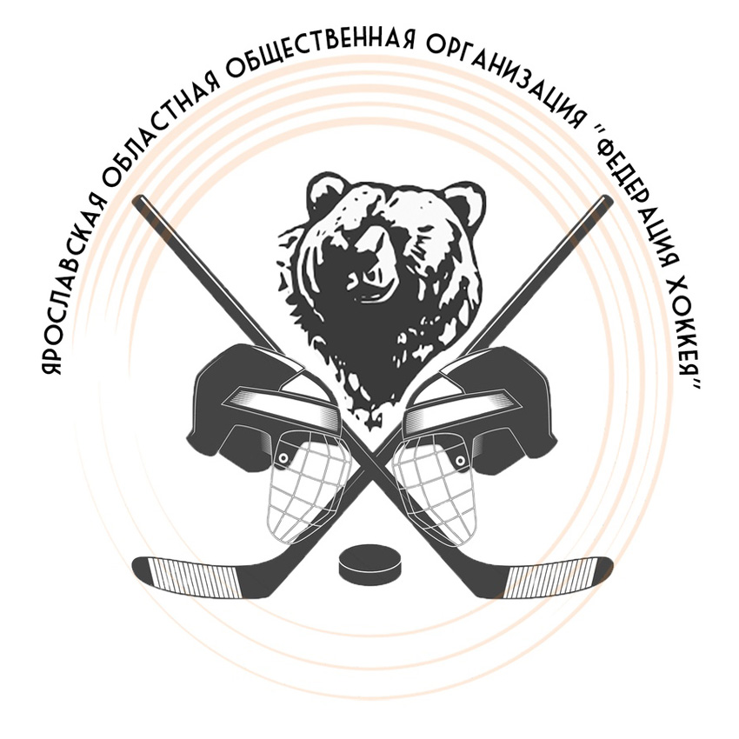 |  |  | ОФИЦИАЛЬНЫЙ ПРОТОКОЛ МАТЧА |  |  |  |  |  |  |  |  |  |  |  |  |  |  |  |  |  |  |  |  |  |  |  |  |  |  |  |  |  |  |  |  | 
Вид соревнования |  |  |  |  | Турнир по хоккею, посвященный Дню Победы  среди команд 2010 г.р. |  |  |  |  |  |  |  |  |  |  |  |  |  |  |  |  |  |  |  | Дата |  |  |  | 07.05.2019 |  |  |  |  | Игра № 16  ¼ финала
Место проведения |  |  |  |  | Город |  | Ярославль |  |  |  |  |  | Арена |  |  |  | СК «Локомотив» |  |  |  |  |  |  |  | Начало |  |  |  | 15.30 |  |  |  |  | Зрители |  |  |  | 150
«А» «Локомотив 2004-1» Ярославль |  |  |  |  |  |  |  |  |  |  |  |  | Взятие ворот |  |  |  |  |  |  |  |  |  |  |  | Удаления
№ | ФАМИЛИЯ, ИМЯ К/А |  |  |  |  |  |  |  |  | Пз. | Иг. |  | # |  | Время |  |  | Г | П |  | П |  | ИС |  | № |  |  | Шт. |  |  |  | Причина |  |  |  |  | Нач. |  | Окон.
35 | Семёнов Артём |  |  |  |  |  |  |  |  | В | да |  | 1 |  | 23.21 |  |  | 22 | 12 |  |  |  |  |  | 21 |  |  | 1 |  |  |  | ТЛ-КЛ |  |  |  |  | 9.44 |  | 10.44
40 | Семёнов Даниил |  |  |  |  |  |  |  |  | В | да |  | 2 |  | 31.23 |  |  | 22
8 | Малиновский Антон |  |  |  |  |  |  | А |  | Н | да |  | 3 |  | 32.37 |  |  | 92 | 72
11 | Сергеев Денис |  |  |  |  |  |  |  |  | З | да |  | 4 |  | 37.11 |  |  | 19 | 92
12 | Воронов Николай |  |  |  |  |  |  |  |  | Н | да |  | 5 |  | 38.14 |  |  | 8 | 17
17 | Корнилов Алексей |  |  |  |  |  |  |  |  | Н | да |  | 6 |  | 42.56 |  |  | 27 | 45
19 | Шешков Арсений |  |  |  |  |  |  | К |  | Н | да
21 | Игнашев Григорий |  |  |  |  |  |  |  |  | Н | да
22 | Ладонников Ярослав |  |  |  |  |  |  | А |  | Н | да
27 | Копнин Игнат |  |  |  |  |  |  |  |  | Н | да
41 | Рогозин Роман |  |  |  |  |  |  |  |  | З | да
43 | Лебедев Михаил |  |  |  |  |  |  |  |  | З | да
45 | Детков Владислав |  |  |  |  |  |  |  |  | З | да
58 | Снятков Артём |  |  |  |  |  |  |  |  | З | да
72 | Чемлёв Тимофей |  |  |  |  |  |  |  |  | Н | да
77 | Денда Демьян |  |  |  |  |  |  |  |  | З | да
92 | Просяник Тимофей |  |  |  |  |  |  |  |  | Н | да
Тренеры: Шамин Алексей, Романов Максим |  |  |  |  |  |  |  |  |  |  |  |  |  |  |  |  |  |  |  |  |  |  |  |  | Подпись
«Б» «Локомотив 2004-2» Ярославль |  |  |  |  |  |  |  |  |  |  |  |  | Взятие ворот |  |  |  |  |  |  |  |  |  |  |  | Удаления
№ | ФАМИЛИЯ, ИМЯ К/А |  |  |  |  |  |  |  |  | Пз. | Иг. |  | # |  | Время |  |  | Г | П |  | П |  | ИС |  | № |  |  | Шт. |  |  |  | Причина |  |  |  |  | Нач. |  | Окон.
1 | Павлов Артем |  |  |  |  |  |  |  |  | В | да |  | 1 |  | 16.20 |  |  | 18 | 13 |  |  |  |  |  | К |  |  | 1 |  |  |  | ЧС-СТ |  |  |  |  | 19.12 |  | 20.12
20 | Бахвалов Андрей |  |  |  |  |  |  |  |  | В | да |  | 2 |  | 29.47 |  |  | 16
2 | Гордецкий Святослав |  |  |  |  |  |  |  |  | З | да
3 | Беляев Артем |  |  |  |  |  |  | А |  | З | да
4 | Козыкин Дмитрий |  |  |  |  |  |  |  |  | З | да
5 | Смолин Даниил |  |  |  |  |  |  |  |  | Н | да
7 | Федоренко Егор |  |  |  |  |  |  |  |  | Н | да
9 | Полатов Михаил |  |  |  |  |  |  |  |  | Н | да
10 | Курочкин Кирилл |  |  |  |  |  |  | А |  | Н | да
13 | Зубов Максим |  |  |  |  |  |  |  |  | Н | да
15 | Замесов Александр |  |  |  |  |  |  |  |  | З | да
16 | Бондарь Дмитрий |  |  |  |  |  |  |  |  | Н | да
18 | Сосин Алексей |  |  |  |  |  |  | К |  | Н | да
23 | Курчавин Павел |  |  |  |  |  |  |  |  | Н | да
24 | Хиров Степан |  |  |  |  |  |  |  |  | Н | да
25 | Чумаков Андрей |  |  |  |  |  |  |  |  | З | да
26 | Крайнов Егор |  |  |  |  |  |  |  |  | З | да
Тренер: Кудрин Никита |  |  |  |  |  |  |  |  |  |  |  |  |  |  |  |  |  |  |  |  |  |  |  |  | Подпись
Броски для определения победителя |  |  |  |  |  |  |  |  | Время игры вратаря |  |  |  |  |  |  | Результат по периодам |  |  |  |  |  | 1 |  | 2 |  | 3 |  |  |  |  | БП |  | Общ |  |  | Время игры
«А» | «Б» | Вр«А» |  | Вр«Б» |  | Рез. |  |  | Время |  |  | «А» |  | «Б» |  | Взятие |  |  |  | «А» |  | 0 |  | 1 |  | 5 |  |  |  |  |  |  | 6 |  |  | Начало |  |  |  | 15.40
 |  |  |  |  |  |  |  |  | 0.00 |  |  | 40 |  | 20 |  | ворот |  |  |  | «Б» |  | 0 |  | 2 |  | 0 |  |  |  |  |  |  | 2 |  |  | Окончание |  |  |  | 17.08
 |  |  |  |  |  |  |  |  | 22.45 |  |  | 35 |  | 1 |  | Штрафное |  |  |  | «А» |  | 1 |  |  |  |  |  |  |  |  |  |  | 1 |  |  | Тайм-аут А
 |  |  |  |  |  |  |  |  | 45.00 |  |  | 35 |  | 1 |  | время |  |  |  | «Б» |  |  |  | 1 |  |  |  |  |  |  |  |  | 1 |  |  | Тайм-аут Б |  |  |  | 37.11
 |  |  |  |  |  |  |  |  |  |  |  |  |  |  |  | Судья времени игры |  |  |  |  |  | Кузнецов Борис |  |  |  |  |  |  |  | Секретарь игры |  |  |  |  | Воробьев Владимир
 |  |  |  |  |  |  |  |  |  |  |  |  |  |  |  | Судья-информатор |  |  |  |  |  |  |  |  |  |  |  |  |  | Подпись
Судья в поле |  |  |  |  |  | Полетаев Илья
Судья в поле |  |  |  |  |  | Седов Егор |  |  |  |  |  |  |  |  |  |  |  |  |  |  |  |  |  |  |  |  | Замечания на обороте |  |  |  |  |  |  |  |  |  |  |  |  |  | Да
подписи

